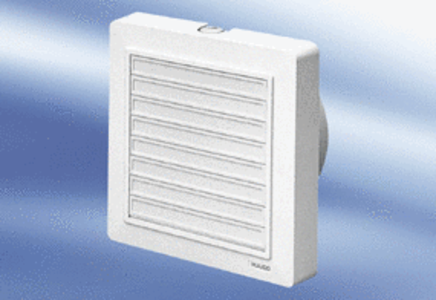Wentylator dla małych pomieszczeń ECA 15/4 KVZOpakowanie jednostkowe: 1 sztukaAsortyment:
Numer artykułu: 0080.0983Producent: MAICO

